Разработка гитарного процессора на основе ARM-архитектуры
С. Н. Шестопалов, М. Н. Шишкина
Санкт-Петербургский государственный электротехнический университет
«ЛЭТИ» им. В.И. Ульянова (Ленина)
sergeyshe07@gmail.com

Аннотация. Разработан гитарный процессор на основе одноплатного компьютера с ARM-архитектурой, обеспечивающей взаимодействие с внешними устройствами. Рассмотрены структура самого гитарного процессора, кейс и различные плагины (эффекты) для него, а также MIDI-контроллер для управления эффектами. Созданный гитарный процессор апробирован на практике с различными музыкальными инструментами.
Ключевые слова: одноплатный компьютер; ARM процессор; MIDI-контроллер; архитектура процессора

Введение
В современном музыкальном мире для обогащения звуковой окраски произведения разрабатывается и применяется огромное множество как аналоговых, так и цифровых устройств самого широкого назначения. Всё больше музыкальных групп и независимых исполнителей начинают использовать различные эффекты в своей игре, чаще всего это цифровые или аналоговые эффекты. Как правило, для достижения этой цели используются процессоры или педали. Наличие подобного оборудования позволяет формировать уникальные и запоминающиеся ритмы и мелодии, оставляющие след в памяти слушателей.
Готовые гитарные процессоры являются популярным решением, однако они имеют ряд недостатков. Были исследованы следующие часто использующиеся модели гитарных процессоров: Line 6 Helix Floor, Neural DSP Quad Cortex, Mod Dwarf, HeadRush MX5, Boss GT-1, Fender Tone Master Pro. Стоимость данных устройств варьируется от 25 000 до 200 000 рублей.
Большая часть гитарных процессоров имеет около шести ножных переключателей, одну педаль экспрессии, дисплей, потенциометры для регулировки звука, а также хранилище пресетов. Однако не всегда таких инструментов бывает достаточно: они могут быть недостаточно гибкими в использовании или создавать неудобства при живых выступлениях. Даже если удается найти обработчик эффектов, содержащий все требуемые элементы, то чаще всего его стоимость оказывается чрезмерно высокой для конкретных задач музыкантов, поскольку такое оборудование производится для профессионального уровня и часто делается на заказ.
Помимо процессоров, для управления эффектами используются ножные MIDI-контроллеры. Были рассмотрены следующие модели: Behringer FCB1010, Nektar Pacer, Tech 21 Mongoose, Meloaudio MIDI Commander, Morningstar MC6 MkII. Стоимость данных устройств варьируется от 17 000 до 30 000 рублей. В среднем напольные MIDI-контроллеры имеют 6 или 10 ножных переключателей, они перепрограммируемы, имеют автономное питание, MIDI-входы и выходы. Тем не менее, существующие решения часто лишены модульности и обладают высокой стоимостью.
В поисках решения данной проблемы возникла идея создания максимально модифицируемого компактного гитарного процессора путем использования одноплатных компьютеров и специализированного программного обеспечения.

Техническое решение и характеристики разработанного устройства
При разработке многофункционального гитарного процессора (рис. 1) за основу была взята архитектура на базе одноплатного компьютера с ARM-архитектурой.
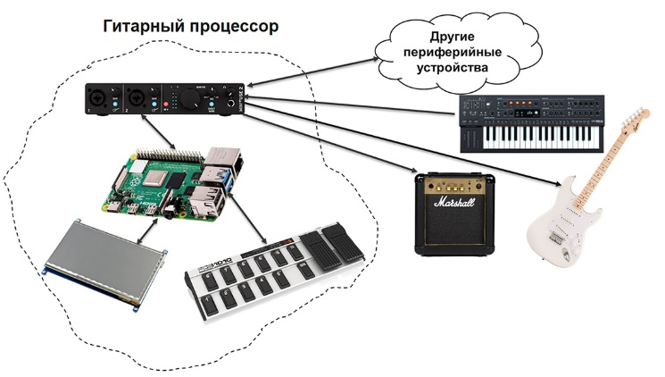
- Гитарный процессор с периферийными устройствами
В ходе изучения литературы по архитектуре гитарных педалей и процессоров, анализа рынка комплектующих и оценке стоимости устройств были выделены ключевые свойства, которыми должен обладать хороший гитарный процессор. Это должен быть мощный процессор DSP или любой другой, с удобным пользовательским интерфейсом, с возможностью автономной работы, с большим количеством эффектов и уникальным функционалом.
Так как создание всего с нуля заняло бы слишком много времени, ресурсов, и не удешевило итоговый результат, было решено использовать частично готовые решения. Выбор был остановлен на компьютере с ARM-архитектурой процессора (рис. 2), потому что такая архитектура потребляет меньше электроэнергии, она же используется и в телефонах, процессор можно поместить на одну плату с оперативной памятью, но при этом он обладает достаточной мощностью для выполнения большинства простых операций конечного пользователя, а также имеет доступ к множеству различных периферийных устройств. Самым большим преимуществом является лёгкий доступ к GPIO-пинам так как большая часть массово производимых одноплатных ARM компьютеров производится с выведенными пинами. На роль такого компьютера был выбран Raspberry Pi 4 ввиду его относительно низкой стоимости и повсеместной поддержки различным софтом.
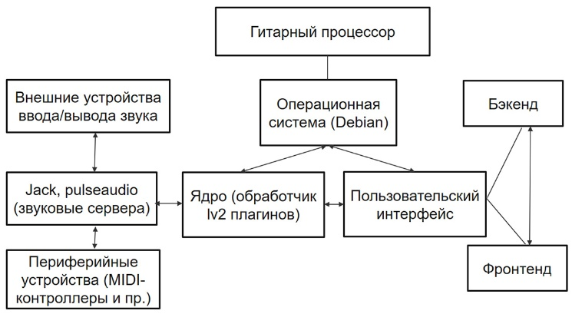
- Программная архитектура гитарного процессора
Для реализации программного обеспечения была выбрана операционная система Patchbox OS, ориентированная на музыкантов. Эта операционная система имеет множество дополнительных модулей, одним из которых является MODEP – виртуальный педалборд (эмулятор гитарных педалей эффектов). Этот плагин позволяет использовать множество патчей из библиотеки PatchStorage, и так как данный модуль интегрирован в систему, то он запускается автоматически с системой и имеет прямой доступ к внешним устройствам, таким как MIDI-контроллеры и аудио-интерфейсы (внешние аудиокарты), что обеспечивает минимальную задержку и самый лёгкий доступ. В MODEP есть встроенный веб-интерфейс, однако он не очень удобен при игре вживую, поэтому позже была разработана упрощённая его версия.
Для интуитивного взаимодействия с интерфейсом был выбран семидюймовый сенсорный дисплей. Так как тачскрин позволяет полноценно взаимодействовать только с клавиатурой, была выбрана виртуальная клавиатура Onboard, потребляющая малую мощность, а для ее включения была выведена внешняя кнопка, подключенная к компьютеру. Для безопасного выключения компьютера к плате дополнительно подключена кнопка выключения и светодиодная лампочка для индикации состояния.
Самым важным элементом в любом гитарном процессоре является АЦП (Аналого-Цифровой Преобразователь) для подключения гитары. При проектировании рассматривался аудио-интерфейс, который совмещает АЦП и ЦАП (Цифро-Аналоговый Преобразователь). В первоначальной конфигурации использовался аудио-интерфейс Behringer U-Phoria UM2, а в дальнейшем Arturia Minifuse 2. Для автономной работы одноплатного компьютера можно использовать пауэрбанк с выходом 5В, 3А (при использовании Raspberry Pi 4) или любой аккумулятор с таким же номиналом.
Параллельно была разработана архитектура MIDI-контроллера. Были выявлены характерные черты хорошего контроллера: от 6 до 10 ножных переключателей, программируемость MIDI-сигналов, компактность, совместимость, удобство эксплуатации. Решено было использовать микроконтроллер Raspberry Pi Pico W, так как он имеет хорошую поддержку сообщества, в нём есть всё необходимое для MIDI-функций, он имеет лучшие характеристики в сравнении с другими микроконтроллерами (например, Arduino Uno), а также имеет приемлемую стоимость. Число 6 (шесть) в качестве количества переключателей было выбрано по причине портативности устройства. Была реализована модульность контроллера: ножные переключатели можно добавлять и убирать, корпус изначально под это подстроен.
Схема архитектуры разработанного гитарного процессора вместе с MIDI-контроллером приведена на рис. 3.
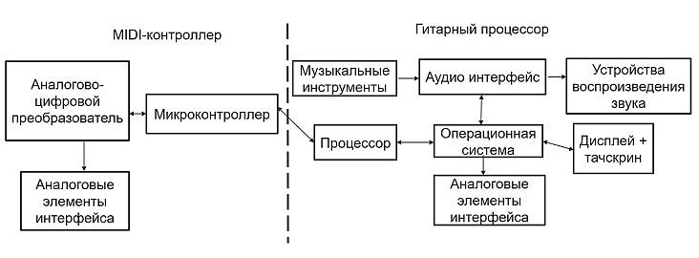
- Архитектура разработанного гитарного процессора вместе с MIDI-контроллером
В табл. 1 приведены характеристики разработанного гитарного процессора.
- Характеристики разработанного устройства
Основной процессор | Raspberry Pi 4B+ 4gb/8gb RAM
Контроллер | Raspberry Pi Pico W/WH
Дисплей | 7 дюймов, сенсорный (Оригинальный/Клон)
Аудио Интерфейс | Внешний (Behringer U-Phoria UM2 / Arturia Minifuse 2)
Управление | Ножные переключатели, потенциометры, тачскрин
Задержка сигнала | Около 5 миллисекунд (при использовании Arturia Minifuse 2)
Питание | Автономное (пауэрбанк 5В, 3А)/Блок питания
Корпус | Пластиковый (модульный)
Программное обеспечение | Patchbox OS, MODEP, Jack

При реализации проекта была использована функция переключения снапшотов в MODEP, что позволило применить её для переключения банков, а вместе с этим переключать несколько патчей (педалей) одновременно. Для этого использовалась подключенная полноразмерная педаль и ей назначена MIDI PC (Program Change) команда. Также на MIDI-контроллер были добавлены кнопки для переключения банков, для чего нужно было создать сервер для обработки входящих MIDI-команд. Позже эти два светодиода были заменены на один многоцветный RGB светодиод.
На MIDI-контроллер были добавлены два светодиода, один из которых горит, когда отправляется MIDI-команда, а второй показывает, включен контроллер или выключен.
К процессору была добавлена кнопка, являющаяся индикатором включения одноплатного компьютера (так как светодиоды на плате будут не видны снаружи корпуса). При помощи неё устройство можно вывести из или ввести в спящий режим, отключить или перезагрузить. После этого был подключен 7-ми дюймовый дисплей с тачпадом, чтобы процессором можно было пользоваться и без веб-интерфейса, а также добавлена кнопка для вызова виртуальной клавиатуры.
Изначально тестирование проводилось с аудио-интерфейсом Behringer U-Phoria UM2, но затем он был заменён интерфейсом Arturia Minifuse 2 по причине слишком большой задержки. До замены интерфейса задержка была примерно 500 миллисекунд (ввиду невозможности изменить размер буфера в 512 сэмплов), после замены она оказалась примерно равной 5 миллисекундам.
Оба устройства полностью оборудованы корпусами. Корпус был спроектирован как модульная конструкция, состоящая из трёх основных элементов: верхняя крышка, стенки одним элементом, нижняя крышка. Все элементы соединяются между собой M3-винтами, сам дисплей же соединяется с крышкой винтами M2.5×6. Такая конструкция позволяет менять части кейса, не перепечатывая корпус полностью.

Заключение
Разработанный многофункциональный гитарный процессор (рис. 4) прошёл этап тестирования и продемонстрировал работоспособность.
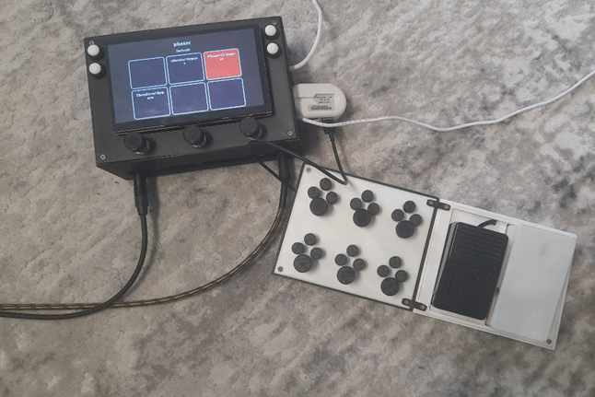
- Многофункциональный гитарный процессор
Был проведен анализ экономической составляющей проекта (табл. 2).
Сравнительный анализ стоимости созданного устройства и подобного – у других производителей (в качестве примера приведено устройство MOD DUO X) показывает, что общая стоимость созданного нами устройства почти в два раза меньше чем у промышленно выпускаемого гитарного процессора.
Работа была нацелена на удовлетворение потребностей музыкантов и творческих личностей. Тестирование устройства с различными музыкальными инструментами (гитара, синтезатор, электронная барабанная установка) подтвердило возможность его универсального использования.
- Экономическая составляющая проекта
Компонент | MOD DUO X, руб. | Затраты на изготовление, руб
Raspberry Pi 4B+ 4gb/8gb RAM | 71200 | 8 000 / 10 000
Raspberry Pi Pico W/WH | 71200 | 400 / 1 000
Дисплей | 71200 | 6 000 / 3 500
Аудио-интерфейс | 71200 | 17 500
Ножные переключатели, потенциометры | 71200 | 1 000
Кейс для контроллера и процессора | 71200 | 800
Прочие затраты | 71200 | 3 500
Итого: | 71 200 руб. | 37 900 / 38 000 руб.

Результаты испытаний позволяют говорить о надёжности, функциональности и низкой цене комплектующих, необходимых для изготовления устройства. Помимо этого, реализована заявленная модульность устройства: на основе существующего «скелета» корпуса можно добавить свои панели, настроив контроллер и процессор под личные нужды. Дополнительный функционал расширяет возможности процессора. На основании опыта, полученного при изготовлении, монтаже и исследовании параметров собранного многофункционального гитарного процессора, начата работа над созданием нового, более мощного устройства.

Выводы
Цель проекта достигнута – разработан и создан новый многофункциональный гитарный процессор. Проект планируется развивать и поддерживать в дальнейшем, возможно, организовав локальное производство. Дальнейшее развитие проекта:
- добавление новых элементов (увеличение количества ножных переключателей, потенциометров, то есть кастомизация);
- повышение мощности процессора;
- добавление большого количества эффектов.
Предполагается, что устройство сможет помочь музыкантам выступать вживую, а также вдохновит на создание музыкальных произведений или подобных технических проектов.

Список литературы
- Баранов В.Н. Применение Микроконтроллеров AVR: схемы алгоритмы программы. Додэка-XXI. 2006.
- [2] Хоровиц П., Хилл У. Искусство схемотехники. MHp. 1980
- [3] Описания процессоров, контроллеров: https://pop-music.ru/, https://www.muztorg.ru/, https://skifmusic.ru/, https://mod.audio/, https://metanit.com/, https://www.wikipedia.org/

